ПАСПОРТ
ЗЕМЕЛЬНОГО УЧАСТКА

Земельный массив | Ледово
Код участка | Ledo-38-2
Площадь участка | 3 га
Кадастровый номер | 50:37:004 03 04:0021

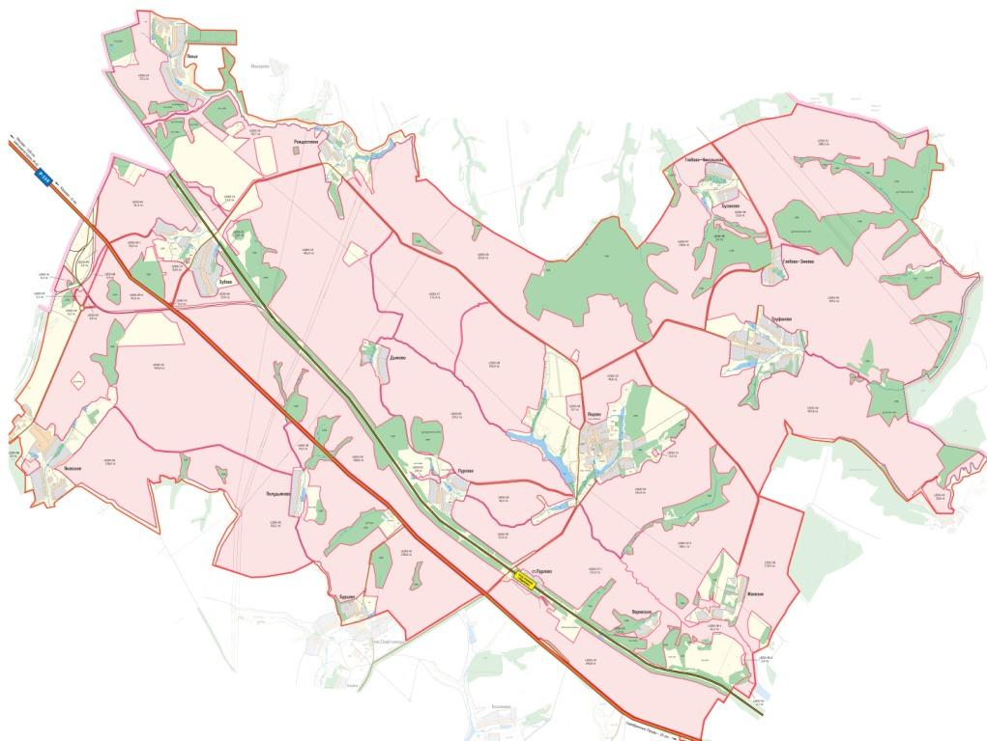

2012 г.
- Карта земельного участка
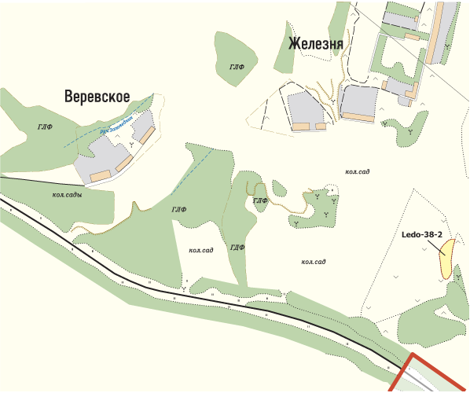
- Аэрофотосъемка

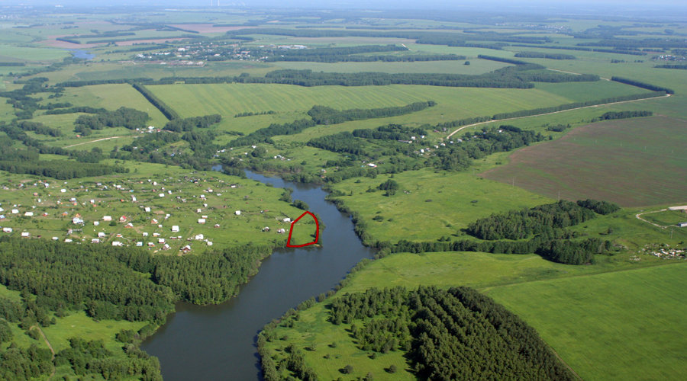

- Основные параметры
Код участка | Ledo-38--2
Адрес | 0
Кадастровый номер | 50:37:004 03 04:0021
Площадь участка | 3 га
Категория земель | сельхоз. назначения
Вид разрешенного использования | для сельхозпроизводства
Собственник | ООО "Ледово"
Свидетельство о регистрации | HAN1015088
Расстояние от МКАД | 136 км
Тип участка | поле
Транспортная доступность | участок расположен в 9 км от трассы "Р114" 2 км восточнее д. Веревское. Подъезд к участку - грунтовая дорога.
Описание | участок правильной формы по оврагу,
Окружение | с севера граничит с с/т, с востока с уч 38-1, с юга с садоводами, с запада с садоводами.

